Bloc de construction
du Pipeline CI/CD

Développement
d’une Preuve de Concept


Auteur(s) et contributeur(s)
Nom & Coordonnées | Qualité & Rôle | Société
Gérald ATTARD | Consultant en Architecture logicielle | Xxxxxxxxxx

Historique des modifications et des révisions
N° version | Date | Description et circonstance de la modification | Auteur
1.0 | 18/01/2023 | Création du document | Gérald ATTARD

Validation
N° version | Nom & Qualité | Date & Signature | Commentaires & Réserves
1.0 | Kara Trace  CIO,  Ursa Major Health
1.0 | Anika Hansen,  PDG,  Jupiter Scheduling Inc.
1.0 | Chris Pike  Architecte d’entreprise principal,  Schedule Shed

Tableau des abréviations
Abr. | Sémantique
CLUF | Contrant de Licence Utilisateur Final
MTBF | Mean-Time-Between-Failure ( temps moyen qui sépare deux erreurs en production)
MTTR | Mean-Time-To-Recover ( temps moyen de correction entre deux erreurs de production)
Repo | Repository (trad. dépôt de fichiers)

Table des matières
I. Fonctionnalités spécifiques et attributs 5
I.A. Intégration continue 5
I.B. Objectifs 5
I.B.1. Plannification du développement des fonctionnalités 5
I.B.2. Compiltation et intégration du code 6
I.B.2.a. contrôleur de code source 6
I.B.2.b. orchestrateur 6
I.B.3. Tests (unitaires) 7
I.B.4. Mesure de la Qualité du code 7
I.B.5. Stockage du code 8
I.C. Déploiement continu 8
I.C.1. Codification de l’infrastructure 9
I.C.2. Infrastructure-as-Code 9
I.C.3. Test (de l’application) 9
I.C.4. Supervision 9
I.D. Outils 9
II. Configuration du GitLab 9
III. Partie 3 9
IV. Partie 4 10
V. Partie 5 10
VI. Partie 6 10
VII. Partie 7 10
VIII. Partie 8 10

Fonctionnalités spécifiques et attributs
Ce paragraphe a pour objectif de présenter les processus d’intégration continue et de livraison continue permettant de :
- accélérer le Time-To-Market ;
- réduire les erreurs lors des livraisons ;
- assurer une continuité de service des applications.

Intégration continue

Objectifs
L'intégration continue est un ensemble de pratiques utilisées en génie logiciel, consistant à vérifier, à chaque modification de code source que le résultat des modifications ne produit pas de régression dans l'application développée, afin d’assurer que :
- les intégrations de code soit le plus rapide possible ;
- il n’y ait aucun aucun bug introduit par le nouveau code.
Le principe de l'intégration continue est donc de détecter les problèmes d'intégration au plus tôt dans le cycle de développement, en suivant cinq étapes successives :
- la planification du développement ;
- la compilation du nouveau code ;
- le test du nouveau code ;
- la mesure de la qualité du nouveau code ;
- la gestion et le stockage des livrables de l’application.

Plannification du développement des fonctionnalités
En méthode AGILE, cette étape est réalisée à partir des backlogs afin de savoir quoi développer. Il est alors nécessaire de mettre à disposition des développeurs un outil permettant notamment de :
- gérer les différentes versions de l’application,
- assurer l’intégration des fonctionnalites développées,
- garantir la priorité/priorisation des backlogs.
Ainsi, intervenant tout au long du projet, la collaboration de toute l'équipe projet est nécessaire pour assurer la planification de celuic-i. Cette planification est étroitement liée à des méthodes de gestion de projet, dont l’Agile et la méthodologie Scrum. Cette dernière a pour but de découper le projet en petites tâches à réaliser par toute l'équipe.

Compiltation et intégration du code
Dans cette étpae, il sera nécessaire de disposer de deux élément :
- un contrôleur de code source,
- un orchestrateur.

contrôleur de code source
Le code source produit devra être disponible à chaque instant sur un dépôt central. Chaque développement fera ainsi l'objet d'un suivi de révision. Le code devra être compilable à partir d'une récupération fraîche, et ne faire l'objet d'aucune dépendance externe. Même s'il existe des notions de branche, la création d'une branche doit être évitée le plus possible ; excepté en local pour les propres besoins du développeur. Ainsi, cette pratique privilégiera le développement sur la branche principale ; cela évite de maintenir plusieurs versions en parallèle. Ce genre de pratique est appelé trunk-based development.

orchestrateur
Toutes les étapes du processus d’intégration seront automatisées par un orchestrateur sachant reproduire ces étapes et gérer les dépendances entre elles.
De plus, l'utilisation d'un orchestrateur permet de donner accès, à tout moment et à tous les membres de l’équipe projet, à un tableau de bord présentant l'état de santé des étapes d'intégration continue. Ainsi, les développeurs ont, au plus tôt, la boucle de feedback nécessaire afin de garantir que l'application soit prête, à tout moment.
En outer, la première étape est de compiler le code de manière continue. En effet, sans cette étape, le code est compilé manuellement sur le poste de chaque développeur, afin que ces derniers s'assurent que leur code compile.
Malheureusement, comme énoncé précédemment, chaque développeur ne peut pas s'assurer que son code permet de bien compiler avec tous les autres développements faits par l'équipe ? Cet état de fait implique que pour chaque livraison, un développeur intègre manuellement toutes les modifications ; opération chronophage générant peine et souffrance...
La mise en place d'une première étape de compilation dans un processus d'intégration continue permet justement de ne plus se soucier si des modifications de code cassent la compilation. Le développeur doit simplement s'assurer de bien envoyer son code source sur le dépôt central. En réalisant cela, il déclenche une première étape de compilation, avec toutes les modifications des autres développeurs. Si la compilation ne se fait pas, le code est alors rejeté, et le développeur doit corriger ses erreurs.
Après cette première étape, le code demeure sûr, et le dépôt de code source garantit qu'à chaque instant, un développeur récupère un code qui compile.

Tests (unitaires)
Dans cette étape, l'orchestrateur va se charger de lancer les tests unitaires tout de suite après la compilation. Ces tests unitaires, généralement avec un framework associé, garantiront que le code respecte bien un certain niveau de qualité.
En effet, les tests unitaires permettent de vérifier le bon fonctionnement d'une partie précise d'un logiciel ou d'une portion d'un programme. Plus il y a de tests unitaires, plus le code est garanti sûr. Évidemment, l'orchestrateur ne peut lancer que les tests qui ont été codés par les développeurs ; il ne peut, en aucun cas, générer de nouveaux cas de tests.
Ces tests devront s'exécuter le plus rapidement possible afin d'avoir un feedback immédiat ou presque. Pour arriver à ce niveau, il est nécessaire que les tests unitaires n'aient aucune dépendance vis-à-vis de systèmes externes, comme par exemple une base de données, ou même un système de fichiers quelconque.
En outer, les tests unitaires apportent 3 atouts à la production :
- trouver les erreurs plus facilement : les tests sont exécutés durant tout le développement, permettant de visualiser si le code fraîchement écrit correspond au besoin.
- Sécuriser la maintenance : lors d'une modification d'un programme, les tests unitaires signalent les éventuelles régressions. En effet, certains tests peuvent échouer à la suite d'une modification, il faut donc soit réécrire le test pour le faire correspondre aux nouvelles attentes, soit corriger l'erreur se situant dans le code.
- Documenter le code : les tests unitaires peuvent servir de complément à la documentation; il est utile de lire les tests pour comprendre comment s'utilise une méthode. De plus, il est également possible que la documentation ne soit plus à jour, mais les tests, eux, devront TOUJOURS correspondent à la réalité de l'application. Pour les puristes, l’ajour délément de doncumentation au sein du code est prohibé car le code doit être suffisamment claire et explicite pour qu’il n’y ait pas besoin de documentation supplémentaire pour en expliquer le fonctionnement.
L'ensemble des tests unitaires sera relancé après chaque modification du code, afin de vérifier qu'il n'y ait pas de régression ou d'apparition de dysfonctionnements. Ainsi, la multiplicité des test unitaires oblige à les maintenir dans le temps, au fur et à mesure que le développement avance.

Mesure de la Qualité du code
Maintenant que les tests unitaires sont écrits et exécutés, il est nécessaire d’avoir une meilleure qualité de code, et d’assurer la fiabilité et la robustesse de l'application elle-même.
Grâce à la compilation et aux tests unitaires, il est alors possible de mesurer la qualité du code ; ceci permet alors aux développeurs de maintenir dans le temps un code de qualité et d’alerter l'équipe en cas de dérive des bonnes pratiques de tests.
De plus, l'étape de qualité de code est différente de l'étape de test. Cette étape de qualité s’assure que le code demeure maintenable et évolutif au fur et à mesure de son cycle de vie, alors que les tests unitaires servent à garantir que le code implémente bien les fonctionnalités demandées, et ne contient pas (ou peu) de bugs.
Lors de l'étape de qualité de code, les développeurs vont s’efforcer de générer le moins de dette technique possible au sein de l’application. Cette dette technique est le temps nécessaire à la correction de bugs ou à l'ajout de nouvelles fonctionnalités, lorsque, par exemple, les règles de codage ne sont pas appliquées. Cette dette s’exprimera alors en heures de correction ; plus cette dette est élevée et plus le code sera difficile à maintenir et à faire évoluer.
En outre, l'étape de qualité de code fournit aussi d'autres métriques relatifs à :
- le nombre de vulnérabilités au sein du code ;
- la couverture de test ;
- les code smells (utilisation de mauvaises pratiques) ;
- la complexité cyclomatique (complexité du code applicatif) ;
- la duplication de code.
Dans cette étape, chaque développeur s’imposera de :
- respecter les normes et les règles définies ;
- corriger au fur et à mesure son code.
Enfin, pour renforcer la qualité du code et ne pas autoriser le déploiement d'un code de mauvaise qualité, l’équipe pourra forcer un arrêt complet du pipeline d'intégration continue, si le code n'atteint pas la qualité requise ; cette opération de dernier recours devra être perçue, par les parties prenantes, comme une preuve de l’engagement Qualité de la part de l’équipe de développeur.

Stockage du code
Gestion des livrables dans un entrepôt/dépôt
Une fois le code compilé, celuic-i doit être déployé dans un dépôt de livrables et versionné.
Les binaires produits sont communément appelés artefacts. Ceux-ci devront être accessibles à toutes les parties prenantes de l'application, afin de pouvoir les déployer et lancer les tests autres qu'unitaires (test de performance, test de bout en bout, etc.).
Ces artefacts seront disponibles dans un stockage, centralisé et organisé, de données. Cet emplacement pourra être une ou plusieurs bases de données où les artefacts sont localisés en vue de leur distribution sur le réseau, ou bien un endroit directement accessible aux utilisateurs.

Déploiement continu
Objectifs

Codification de l’infrastructure

Infrastructure-as-Code

Test (de l’application)

Supervision

Outils
Afin de réaliser les différentes étapes citées précédemment un ensemble d’outils logiciels est préconisé, à savoir, pour :
- l’intégration continue :
  - étape Planification : Scrum/GitLab.
  - étape Compilation et Intégration :
    - contrôle de source :GitHub ;
    - orchestrateur : Jenkins ;
    - compilation : Maven.
  - étape de Test : Junit.
  - étape Mesure de Qualité : TBD.
  - étape Gestion des livrables : GitHub.
- le déploiement continu : Spinnaker, XLDpeloy, UrbanCode
- les tests d’acceptance : Confluence, FitNesse, Ranorex ;
- les tests de performance : Jmeter, Apache Bench, Gatling ;
- les smoke tests : Selenium, SoapUI, Cypress ;
- la supervision : Elastic, Prometheus, Graylog ;
- MTBF / MTTR : Dynatrace, Sysdig, New Relic ;
- l’envoi de requêtes HTTP : POSTMAN ;
- le serveur d’application/conteneurisation : Docker ;
- le retour d’expérience/ communcation de l’équipe de développement : Slack, Trello, Twitter, Teams.
En outre, l’environnement d’installation du pipeline CI/CD est indiqué ci-dessous :
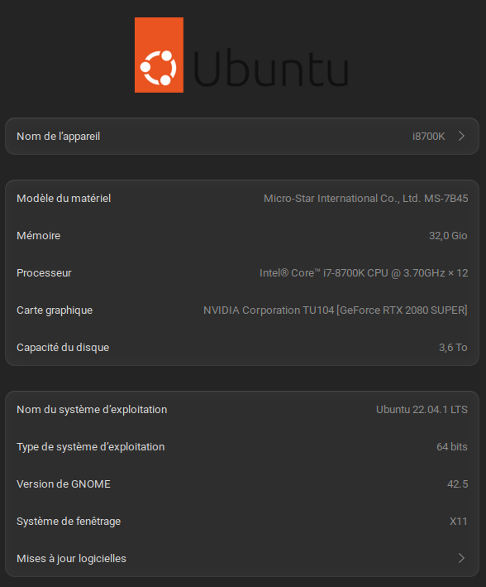

Installer et configurer Java
Télécharger l’image du JDK 17 sur le site d’Oracle
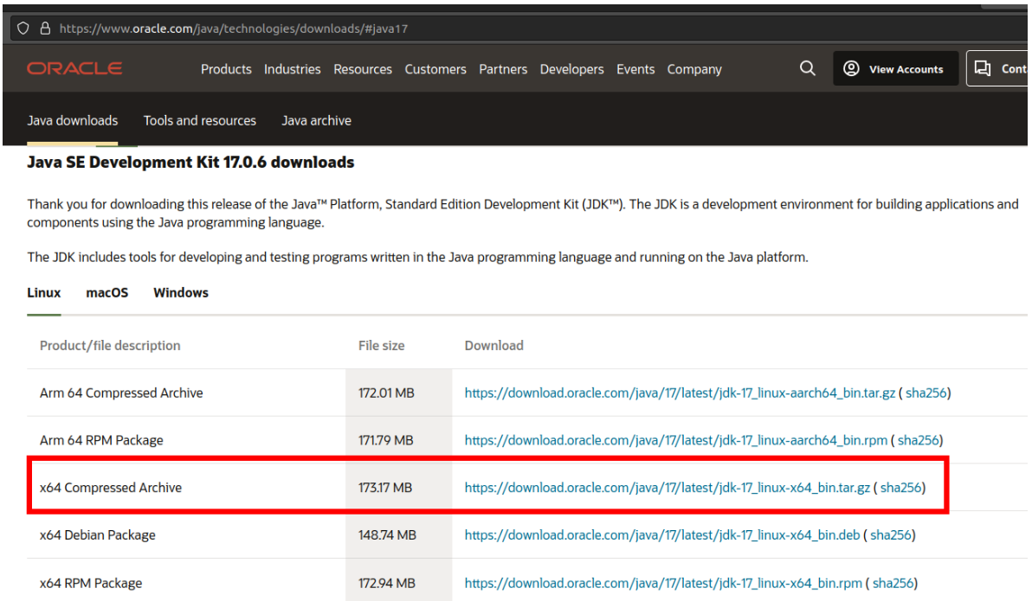
Décompresser cette archive avec la commande

Configuration du Jenkins
Écriture du fichier xxxxx.yml
ce fichier est constitué de plusieurs stages, c’est à dire les étapes du pipeline d’intégration continu, rédigé avec la syntaxe YAML.
Une fois ce fichier rédigé, le pipeline sera lancé automatiquement, à chaque nouveau push sur le repo du projet.

Pensez à l’authentification des requêtes HTTP. L’authentification constitue simplement un moyen pour les API de garantir que le client a les autorisations nécessaires pour accéder aux données et les manipuler.

Installation de Jenkins

Installation de POSTMAN

Installation de Docker
L’encart ci-dessous montre les caractéristiques de l’ordinateur hébergeant Docker :

Lignes de commande d’installation :

Configuration du référentiel
Mise à jour des paquets :
sudo apt-get update
sudo apt-get install ca-certificates curl gnupg lsb-release
sudo mkdir -p /etc/apt/keyrings

Ajout de la clé Docker GPG offficielle :
curl -fsSL https://download.docker.com/linux/ubuntu/gpg | /
sudo gpg --dearmor -o /etc/apt/keyrings/docker.gpg

Configurer le dépôt Docker local avec le dépôt officiel :
echo "deb [arch=$(dpkg --print-architecture) signed-by=/etc/apt/keyrings/docker.gpg] /
https://download.docker.com/linux/ubuntu \
$(lsb_release -cs) stable" | sudo tee /etc/apt/sources.list.d/docker.list
> /dev/null

Installation du moteur Docker
Mise à jour des paquets :
sudo apt-get update

Si une erreur GPG survient :
sudo chmod a+r /etc/apt/keyrings/docker.gpg
sudo apt-get update

installation de la dernière version :
sudo apt-get install docker-ce docker-ce-cli containerd.io /
docker-compose-plugin
Vérification de l’installation :
sudo docker run hello-world
Si l’installation s’est bien déroulé les lignes ci-dessous devraient apparaître :
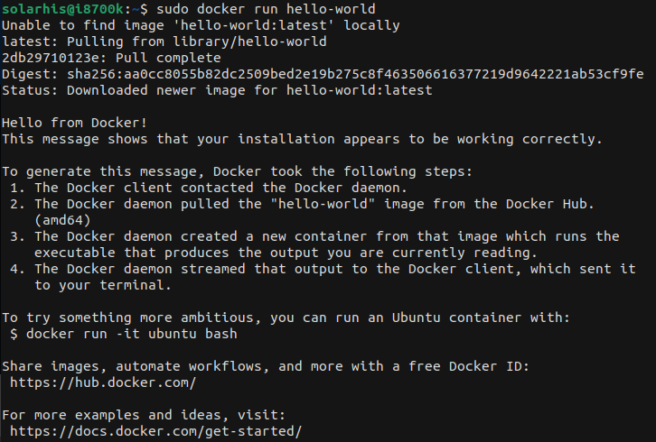

Télécharger la dernière version :
https://desktop.docker.com/linux/main/amd64/docker-desktop-4.16.2-amd64.deb?utm_source=docker&utm_medium=webreferral&utm_campaign=docs-driven-download-linux-amd64

Installer le package télécharger précédemment :
sudo apt-get update
chmod 777 ./docker-desktop-4.16.2-amd64.deb
sudo apt-get install ./docker-desktop-4.16.2-amd64.deb

Lancer le bureau Docker en tant que Daemon :
systemctl --user start docker-desktop
Lorsque Docker Desktop démarre, il crée un contexte dédié que la CLI Docker peut utiliser comme cible et le définit comme contexte actuellement utilisé. Cela permet d'éviter tout conflit avec le moteur Docker local qui peut s'exécuter sur l'hôte Linux et utiliser le contexte par défaut. À l'arrêt, Docker Desktop réinitialisera alors le contexte actuel au précédent.
Le programme d'installation de Docker Desktop met à jour Docker Compose et les fichiers binaires Docker CLI sur l'hôte. Il installera Docker Compose V2 et donnera aux utilisateurs le choix de le lier en tant que docker-compose à partir du panneau Paramètres. Docker Desktop installera le nouveau binaire Docker CLI qui inclut des fonctionnalités d'intégration cloud dans /usr/local/bin et crée un lien symbolique vers la CLI Docker classique à /usr/local/bin/com.docker.cli.
Après avoir lancé Docket en tant que Daemon, l’IHM ci-dessous apparaît :
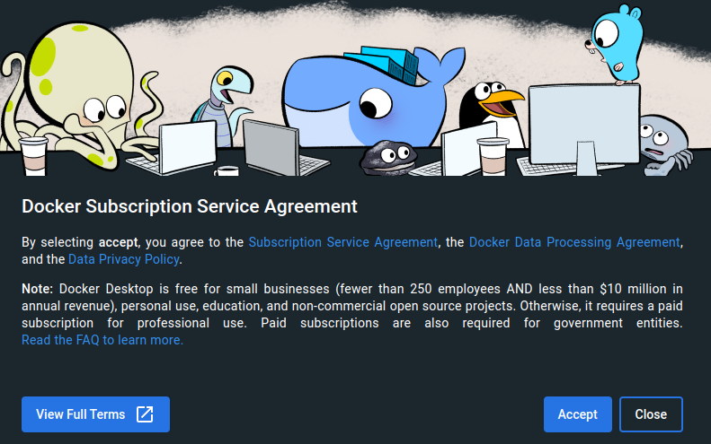
Après avoir accepté la CLUF, l’interface de gestion de Docker se lance enfin :
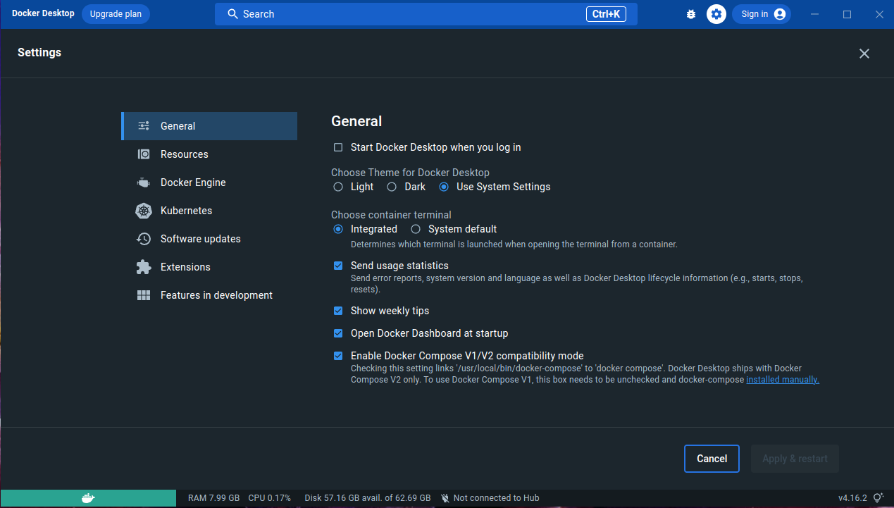

Créer une API de passerelle avec une répartition de charge en Java
Cette architecture se composent de quatre applications principales :
- l’application de répartition de charge netflix-eureka-naming-server ;
- l’API de passerelle api-gateway-server ;
- le serveur d’application micro-service-server ;
- le client micro-service-client.
Graphiquement, l’architecture ci-dessus peut se représenter comme suit :
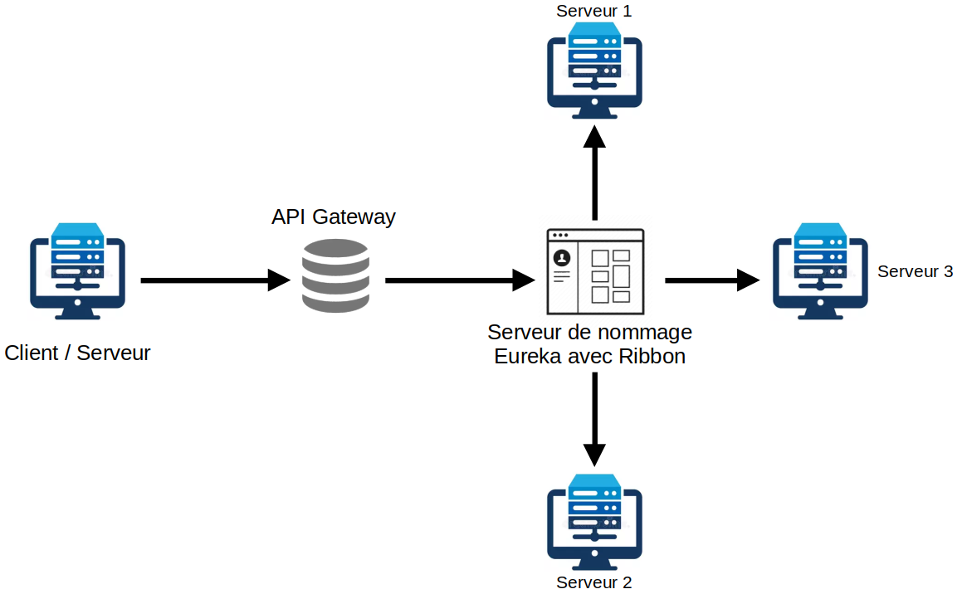

Etape 1 : Application de répartition de charge
Dans un premier temps, il est nécessaire de préciser que toutes les communications Client-Serveur s’effectueront par le biais de cette application Serveur de répartition de charge.
Pour cela, la PoC utilisera la bibliothèque netflix-eureka-server pour permettre les communication entre le client et le serveur. Aussi, le fichier pom.xml associé est :
<properties>
<java.version>11</java.version>
<spring-cloud.version>Hoxton.SR4</spring-cloud.version>
</properties>
<dependencies>
<dependency>
<groupId>org.springframework.cloud</groupId>
<artifactId>spring-cloud-starter-config</artifactId>
</dependency>
<dependency>
<groupId>org.springframework.cloud</groupId>
<artifactId>spring-cloud-starter-netflix-eureka-server</artifactId>
</dependency>
</dependencies>
De plus le fichier application.properties associé est :
spring.application.name=netflix-eureka-naming-server //nom unique de l’application
server.port=8282 //port par défaut d’Eureka
eureka.client.register-with-eureka=false
eureka.client.fetch-registry=false

Partie 7

Partie 8

